5e 2015 UNIT 1 : TOURISM – LESSON 3 : DESCRIBING PLACES

NUMBERS :
145 : one / a hundred and forty-five
2,022 : two thousand and twenty-two
17,151 : seventeen thousand one hundred and fifty-one
400,000 : four hundred thousand
3,000,000 : 3 million

PALACE PIER IN BRIGHTON :
Two million people visit Palace Pier each year. It is five hundred and twenty-four meters or 1,722 feet long.
Its construction cost 27,000 pounds

GRAMMAR :

Pour demander des détails sur un lieu ou autre chose : WHAT IS/ARE …. LIKE ?
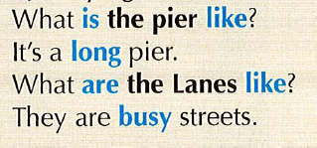

VOCABULARY : TOURIST SITES
A castle A palace A bridge A tower A cathedral

VOCABULARY : ADJECTIVES
Colourful Hilarious frightening silly old gigantic high large
Funny friendly scary strange ordinary extraordinary
Impressive awesome incredible

